**Домашня робота №52 ООП. Створення класів. Продовження роботи №51**

1. Додамо до класу BankAccount класовий метод "find_accounts_by_owner", який приймає ім'я власника і повертає список об'єктів "BankAccount", які належать даному власнику.

   @classmethod  
    def find_accounts_by_owner(cls, owner_name):  
        matching_accounts = []  
        for account in cls.accounts:  
            if account.owner_name == owner_name:  
                matching_accounts.append(account)  
        return matching_accounts

Як бачимо, потрібно додати атрибут класу accounts, що міститиме список всіх створених рахунків. Створення рахунку із вже існуючим номером забороняється.

Протестувати виконання класового методу на самому класі і на деякому його екземплярі.

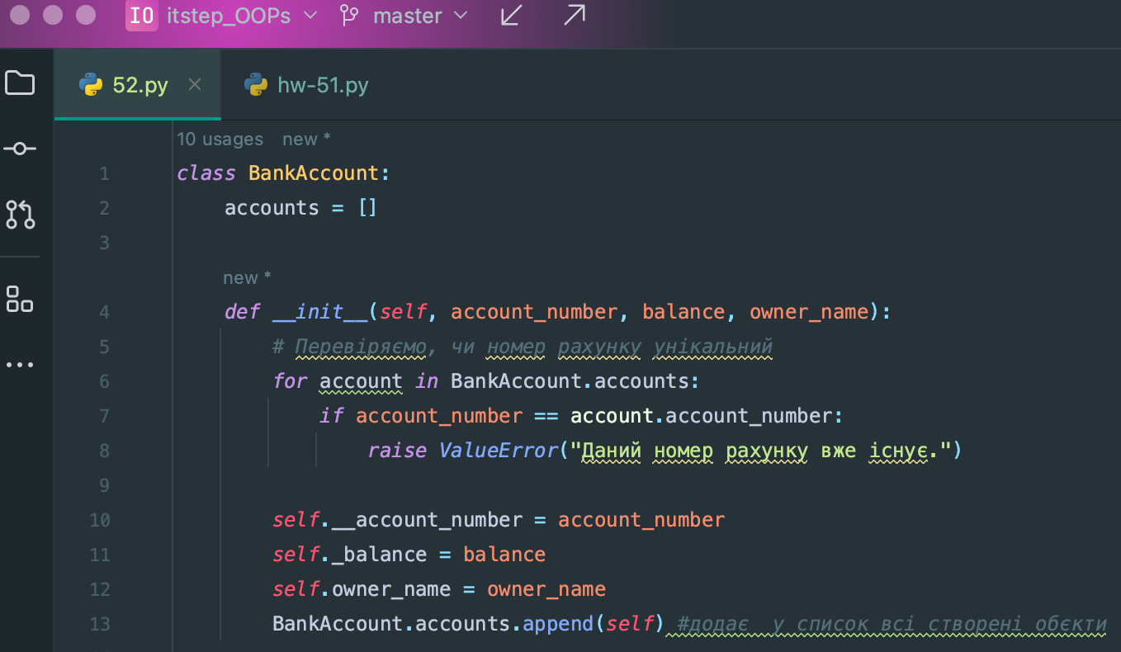

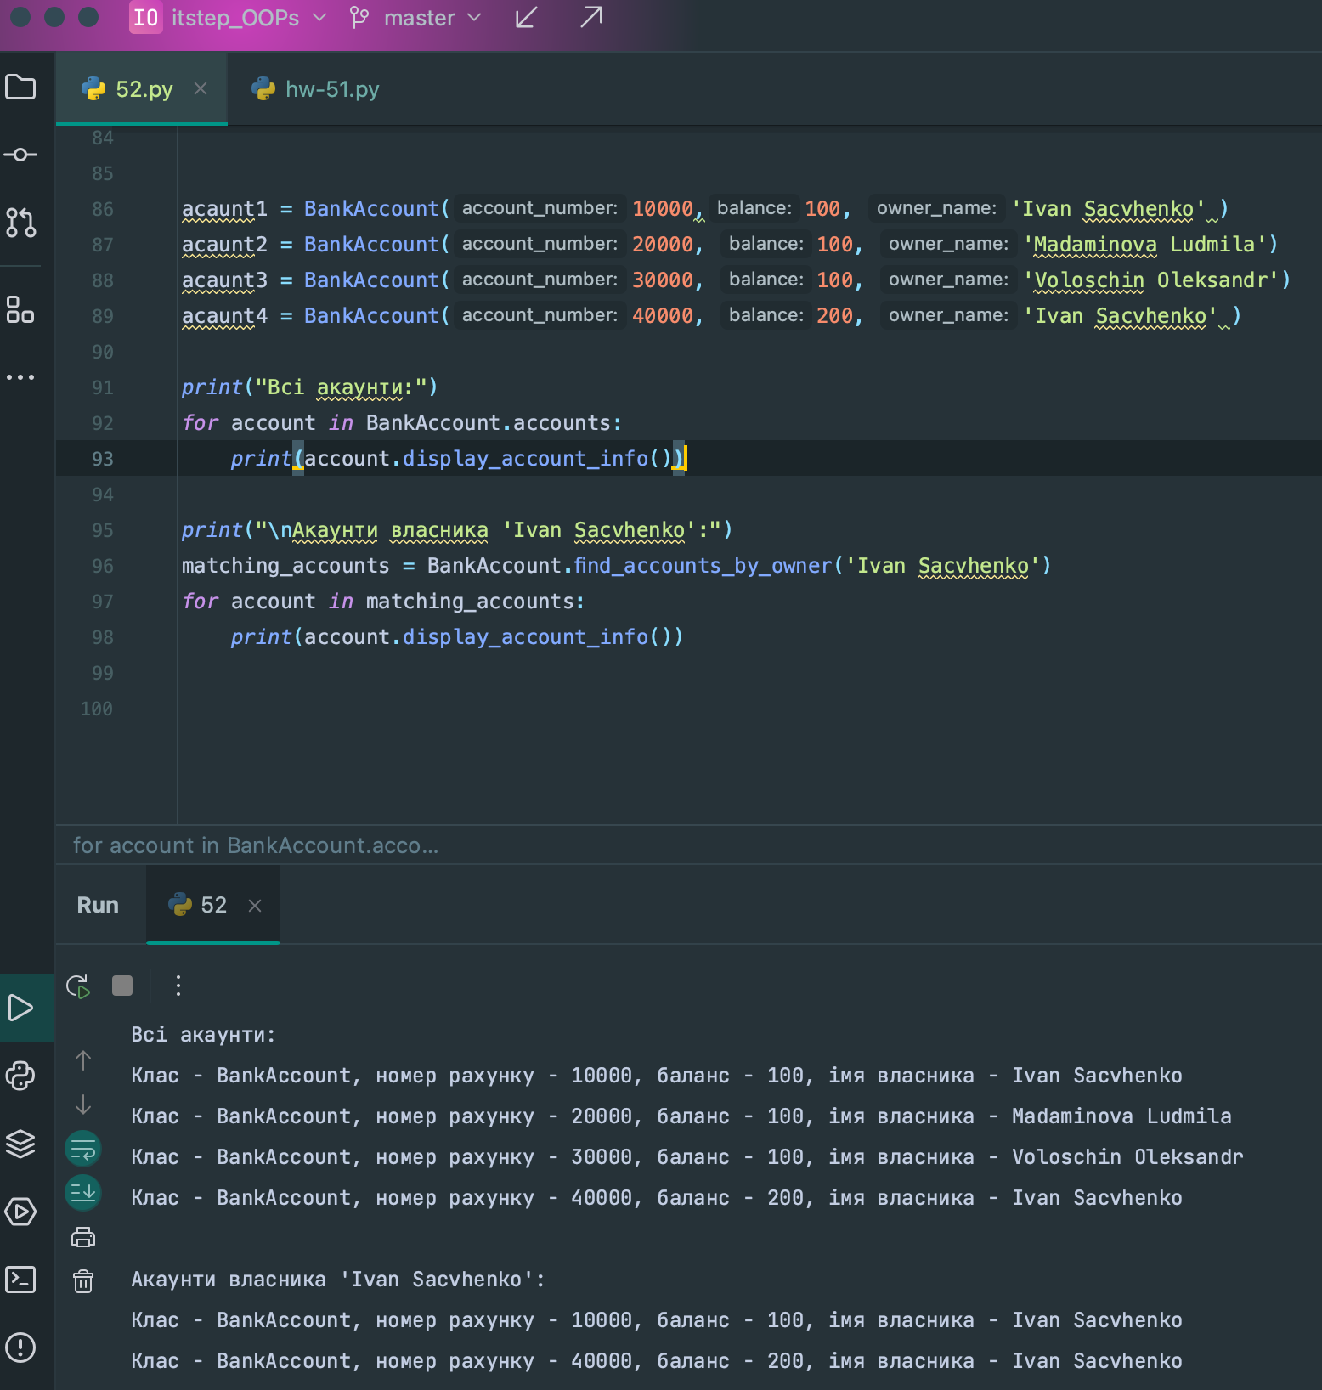

1. Додати ще один класовий метод "get_average_balance" до класу "BankAccount", який повертає середній баланс коштів всіх об'єктів "BankAccount", створених до цього моменту.

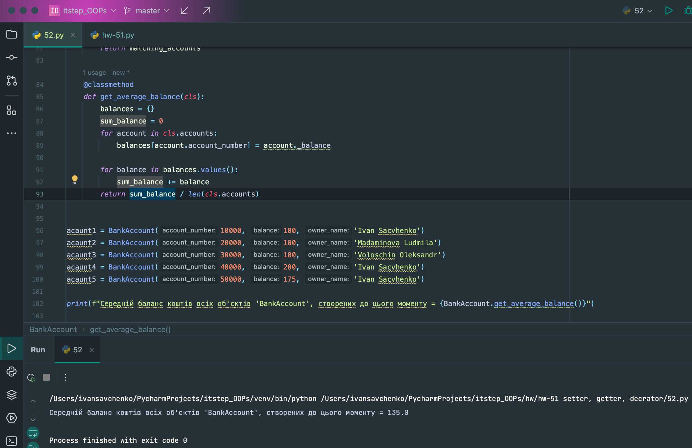

1. Змінимо клас "BankAccount" так, щоб він мав підтримку рахунків в різних валютах. Для цього використаємо клас "Money" для представлення суми та валюти, а атрибут balance буде представлений як екземпляр класу Money. Зробіть модифікацію існуючих методів у класу з огляду на присвоєння self.balance = Money(balance, currency). Наприклад, модифікуйте метод transfer так, щоб переказ був можливий, якщо валюти рахунків однакові.

class Money:  
    def __init__(self, amount, currency):  
        self.amount = amount  
        self.currency = currency  
      
    def __str__(self):  
        return f"{self.amount} {self.currency}"  
      
class BankAccount:  
    accounts = []  
      
    def __init__(self, account_number, balance, owner_name, currency):  
        self.account_number = account_number  
        self.balance = Money(balance, currency)  
        self.owner_name = owner_name  
        BankAccount.accounts.append(self)

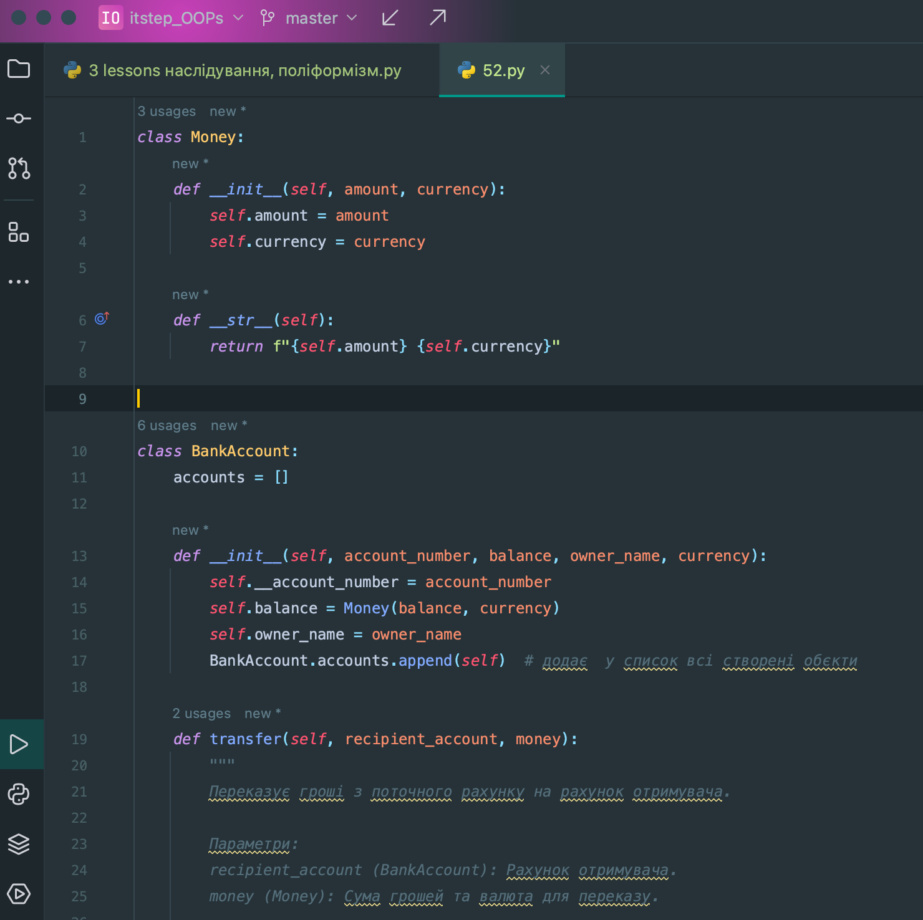

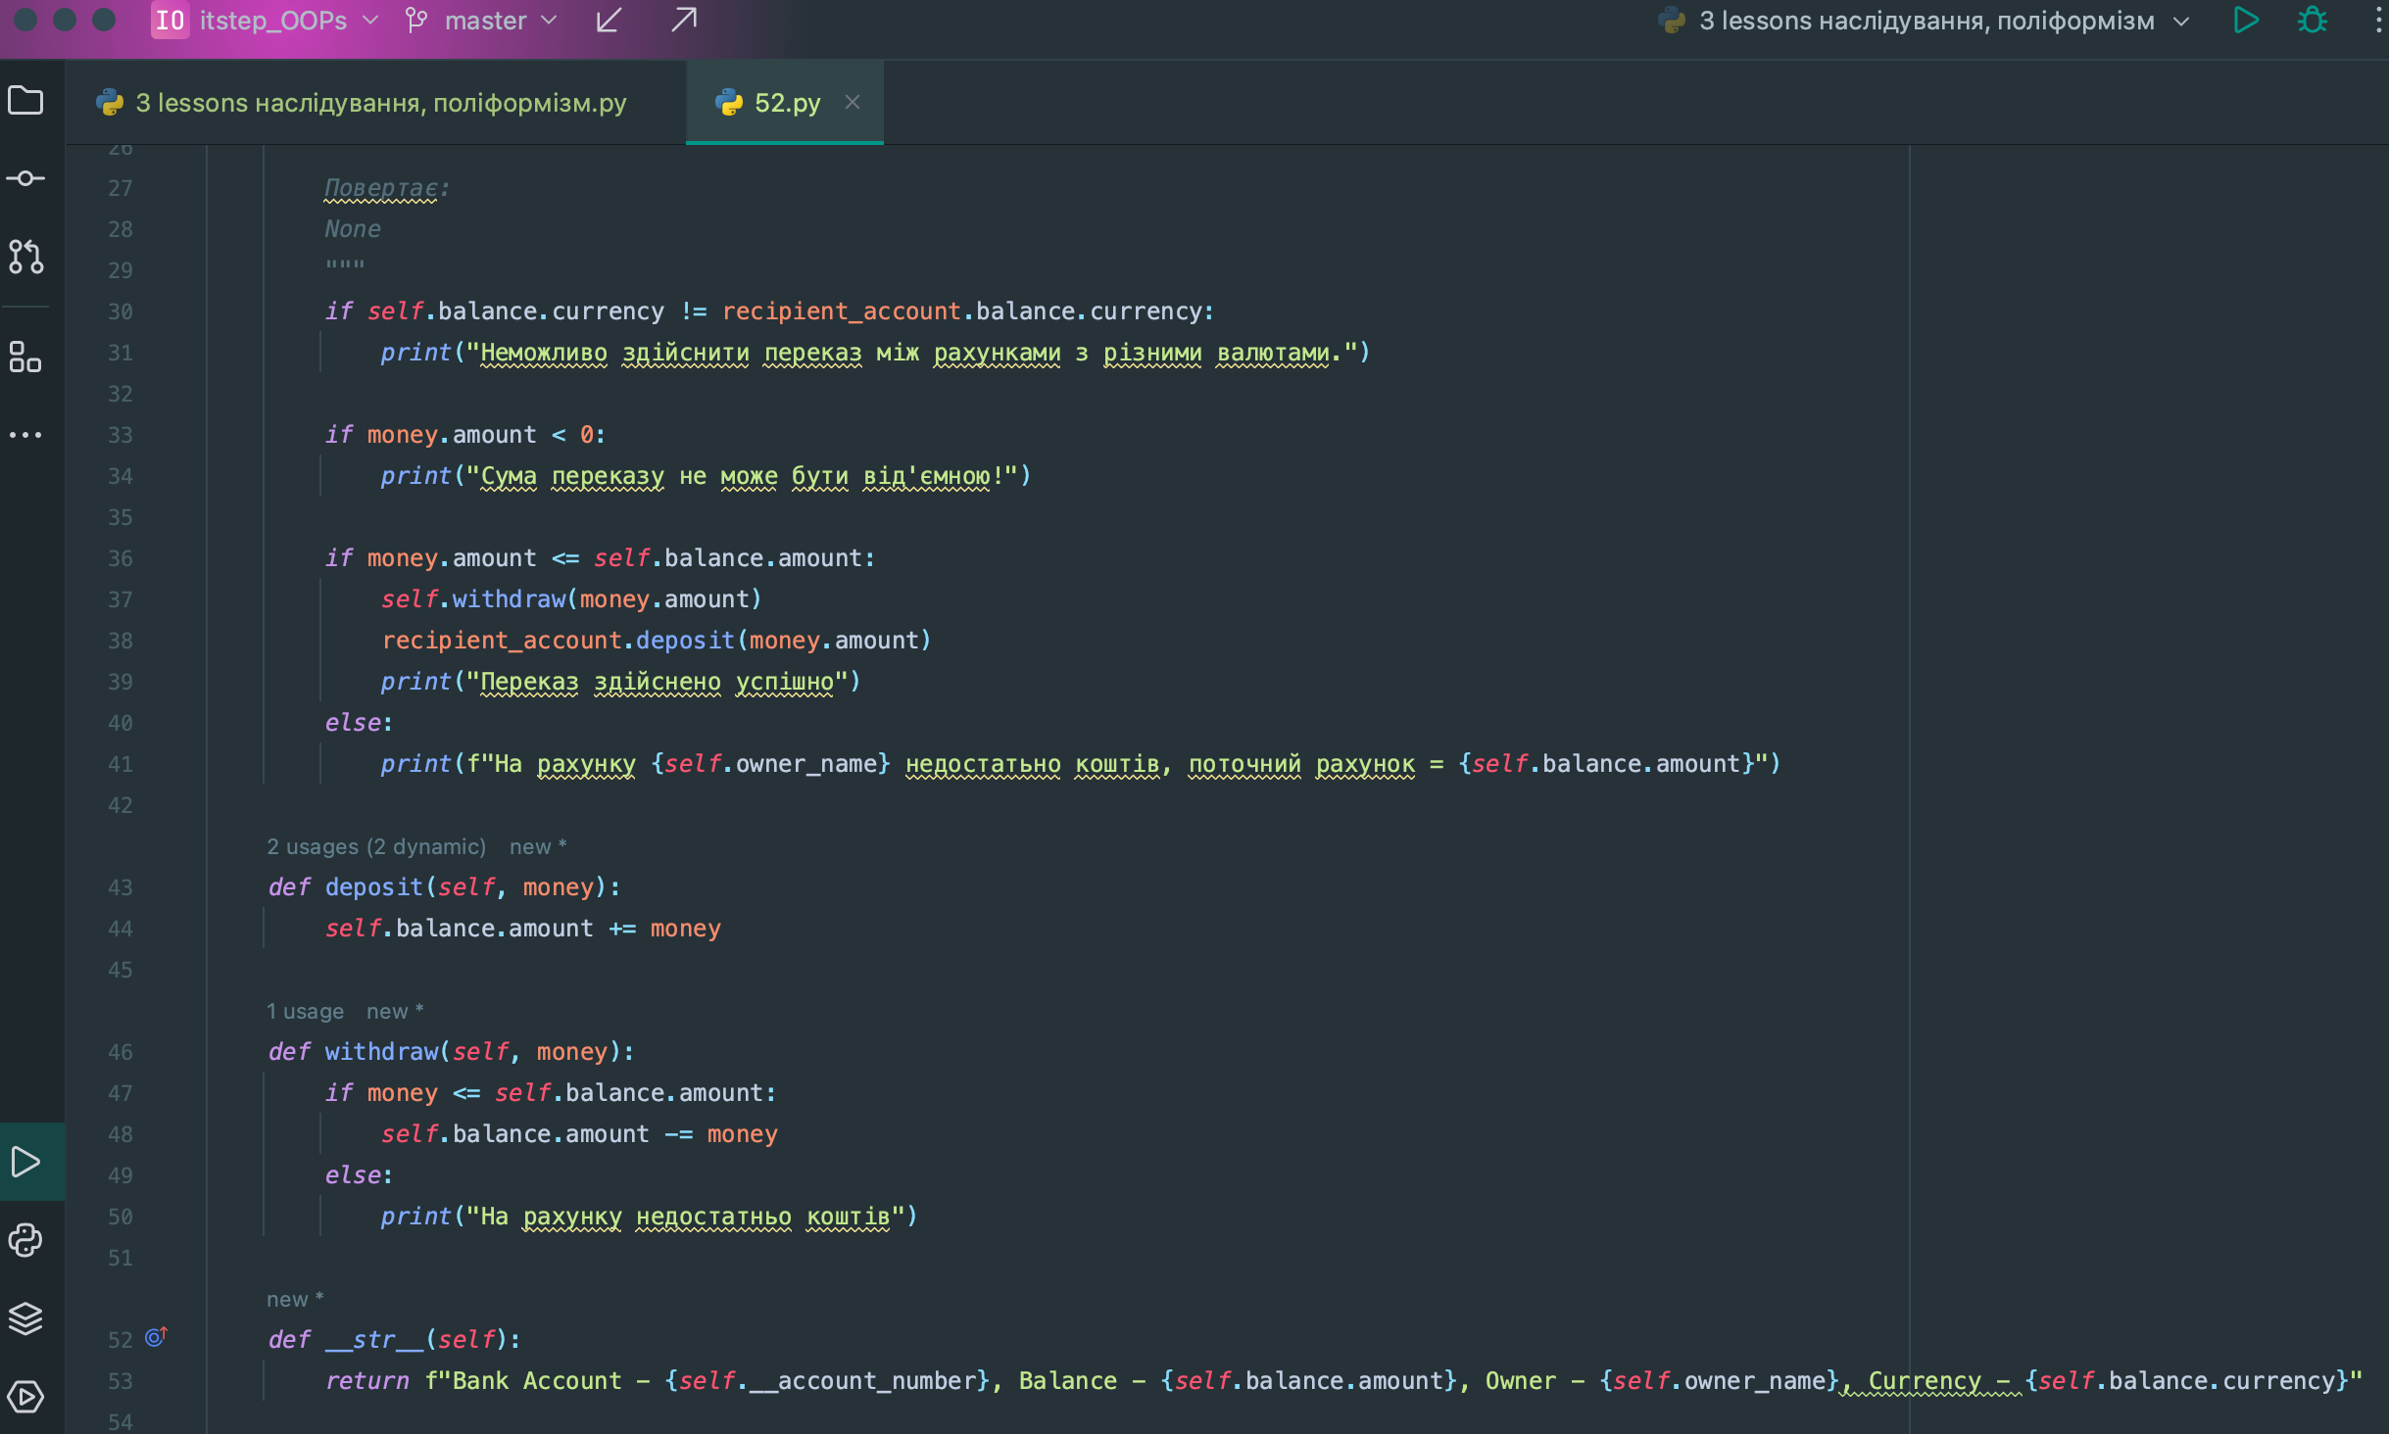

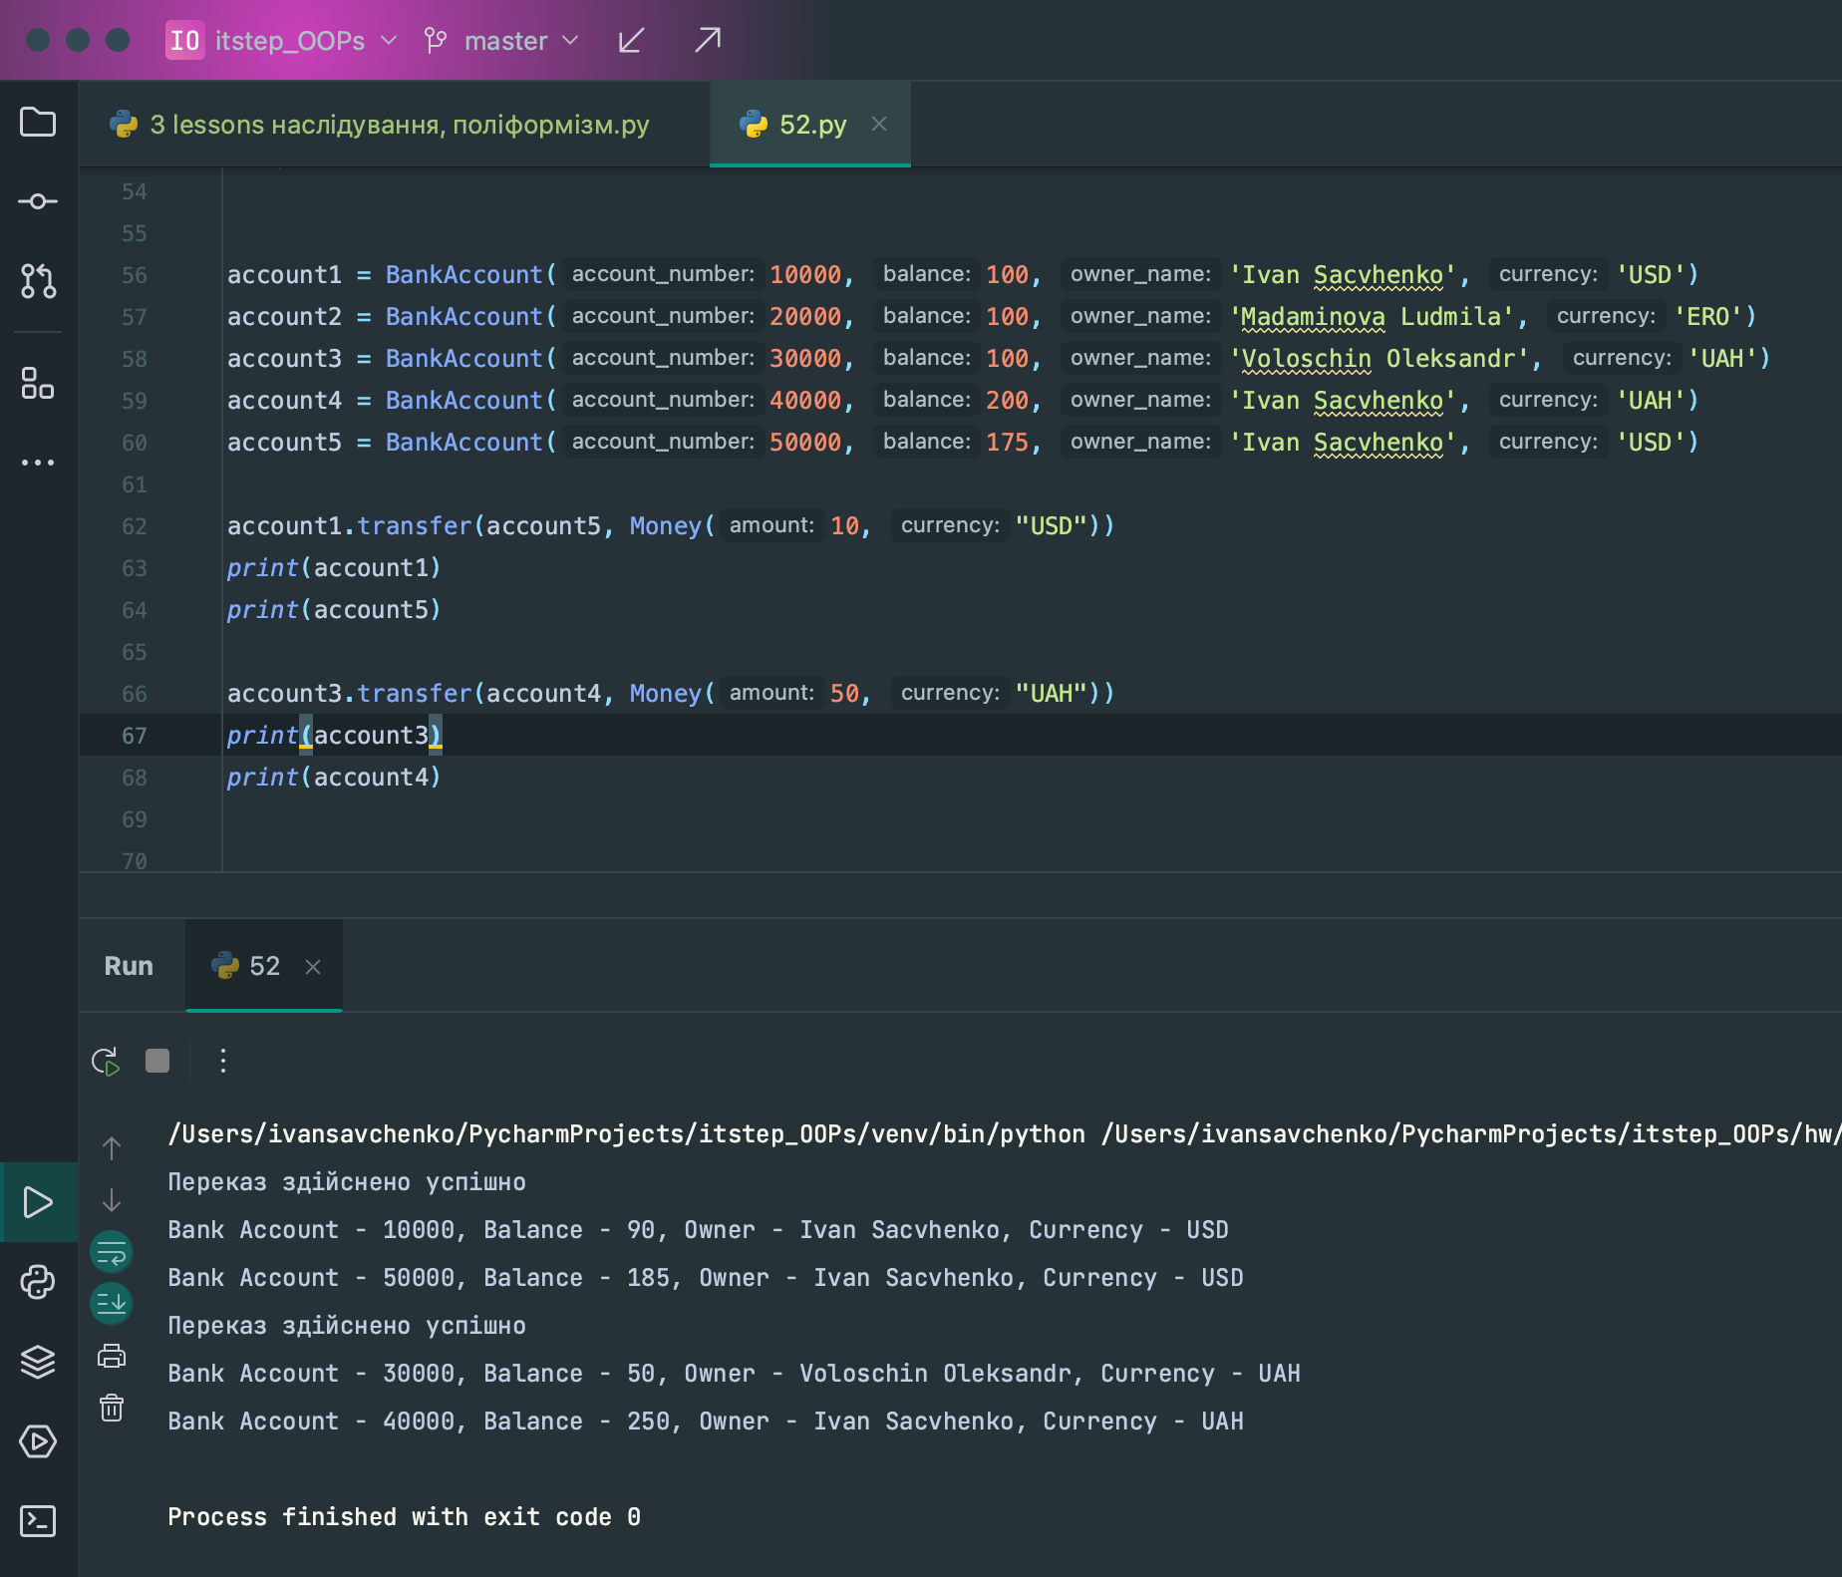

1. В __init__ видозмініть рядок BankAccount.accounts.append(self) так, щоб не використовувати ім’я BankAccount на пряму, а отримати його через self.

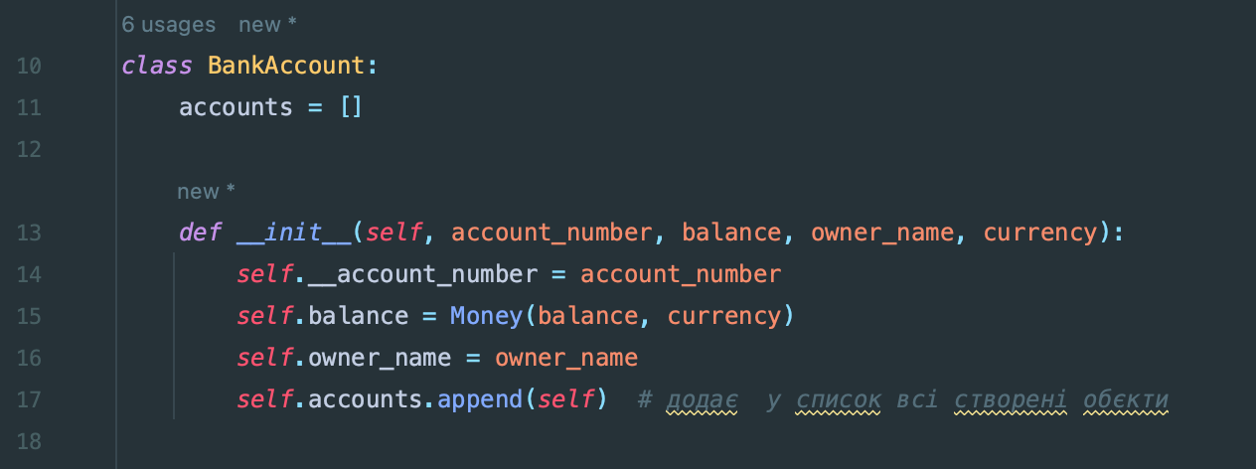

1. Якщо валюти не співпадають при трансфері реалізуйте переведення по деякому курсі і зарахування коштів отримувачу. Створіть новий метод " transfer_funds(self, target_account, amount)". У класі "BankAccount" для цього додамо деяку структуру даних (подумайте як реалізувати) "__exchange_rate", що містять курси обміну між валютами.

*Пояснення до реалізації пункту 14*

До класу "BankAccount" додайте приватний атрибут-поле класу "__exchange_rate" як словник та заповніть його за допомогою класового методу create_ exchange_rate. "__exchange_rate" має містити курси обміну між валютами, наприклад до гривні. Можна скористатись даними із API у вигляді json, що можна програмно завантажити модулем request за посиланням <https://bank.gov.ua/NBUStatService/v1/statdirectory/exchange?json>

 @classmethod  
    def create_ exchange_rate(cls):

# prepare data from API  
        [cls.__exchange_rate](https://obj.new/)  = # data from API

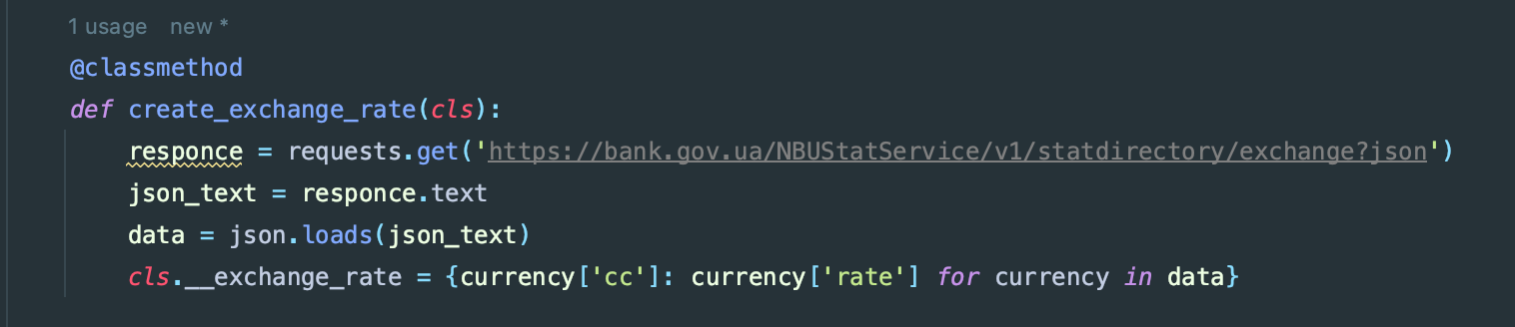  
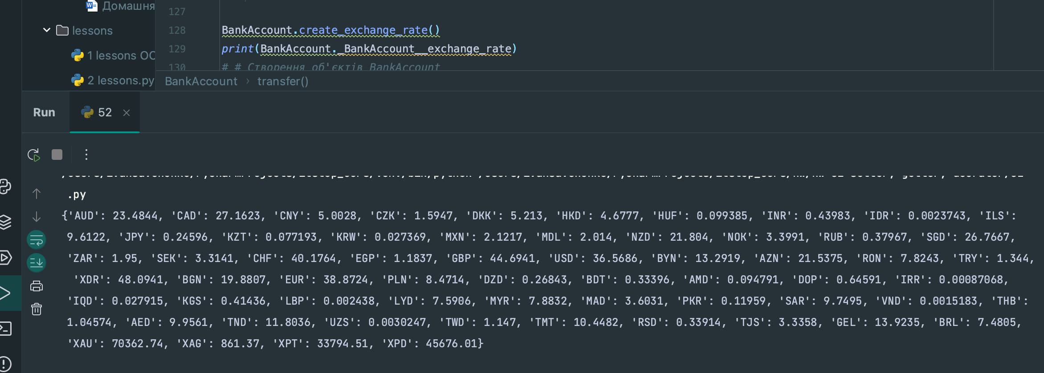

При трансфері євро у долари метод " transfer_funds(self, target_account, amount)", наприклад, має спочатку перевести євро у гривні, а потім гривні у долари. Передбачити трансфер, якщо є курси валют у словнику exchange_rate.

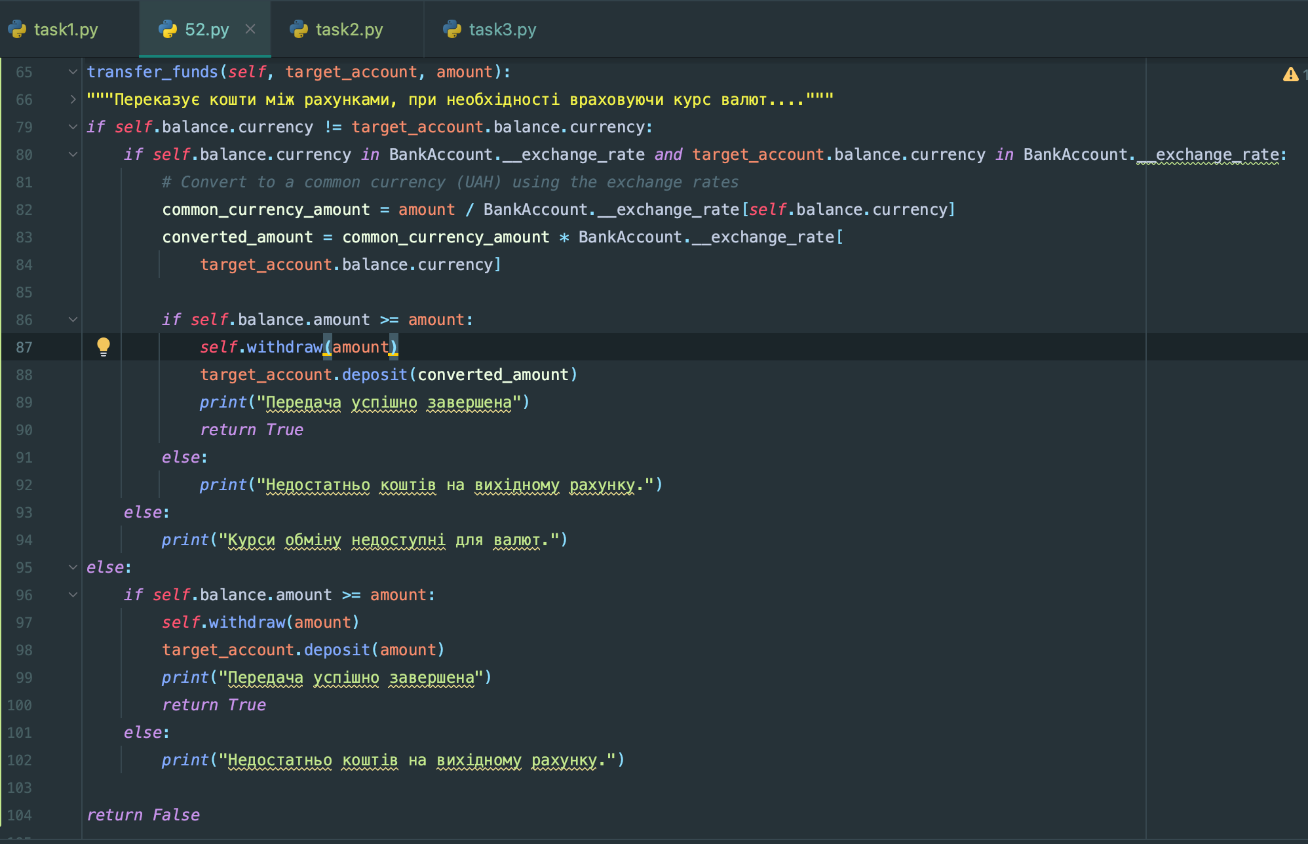

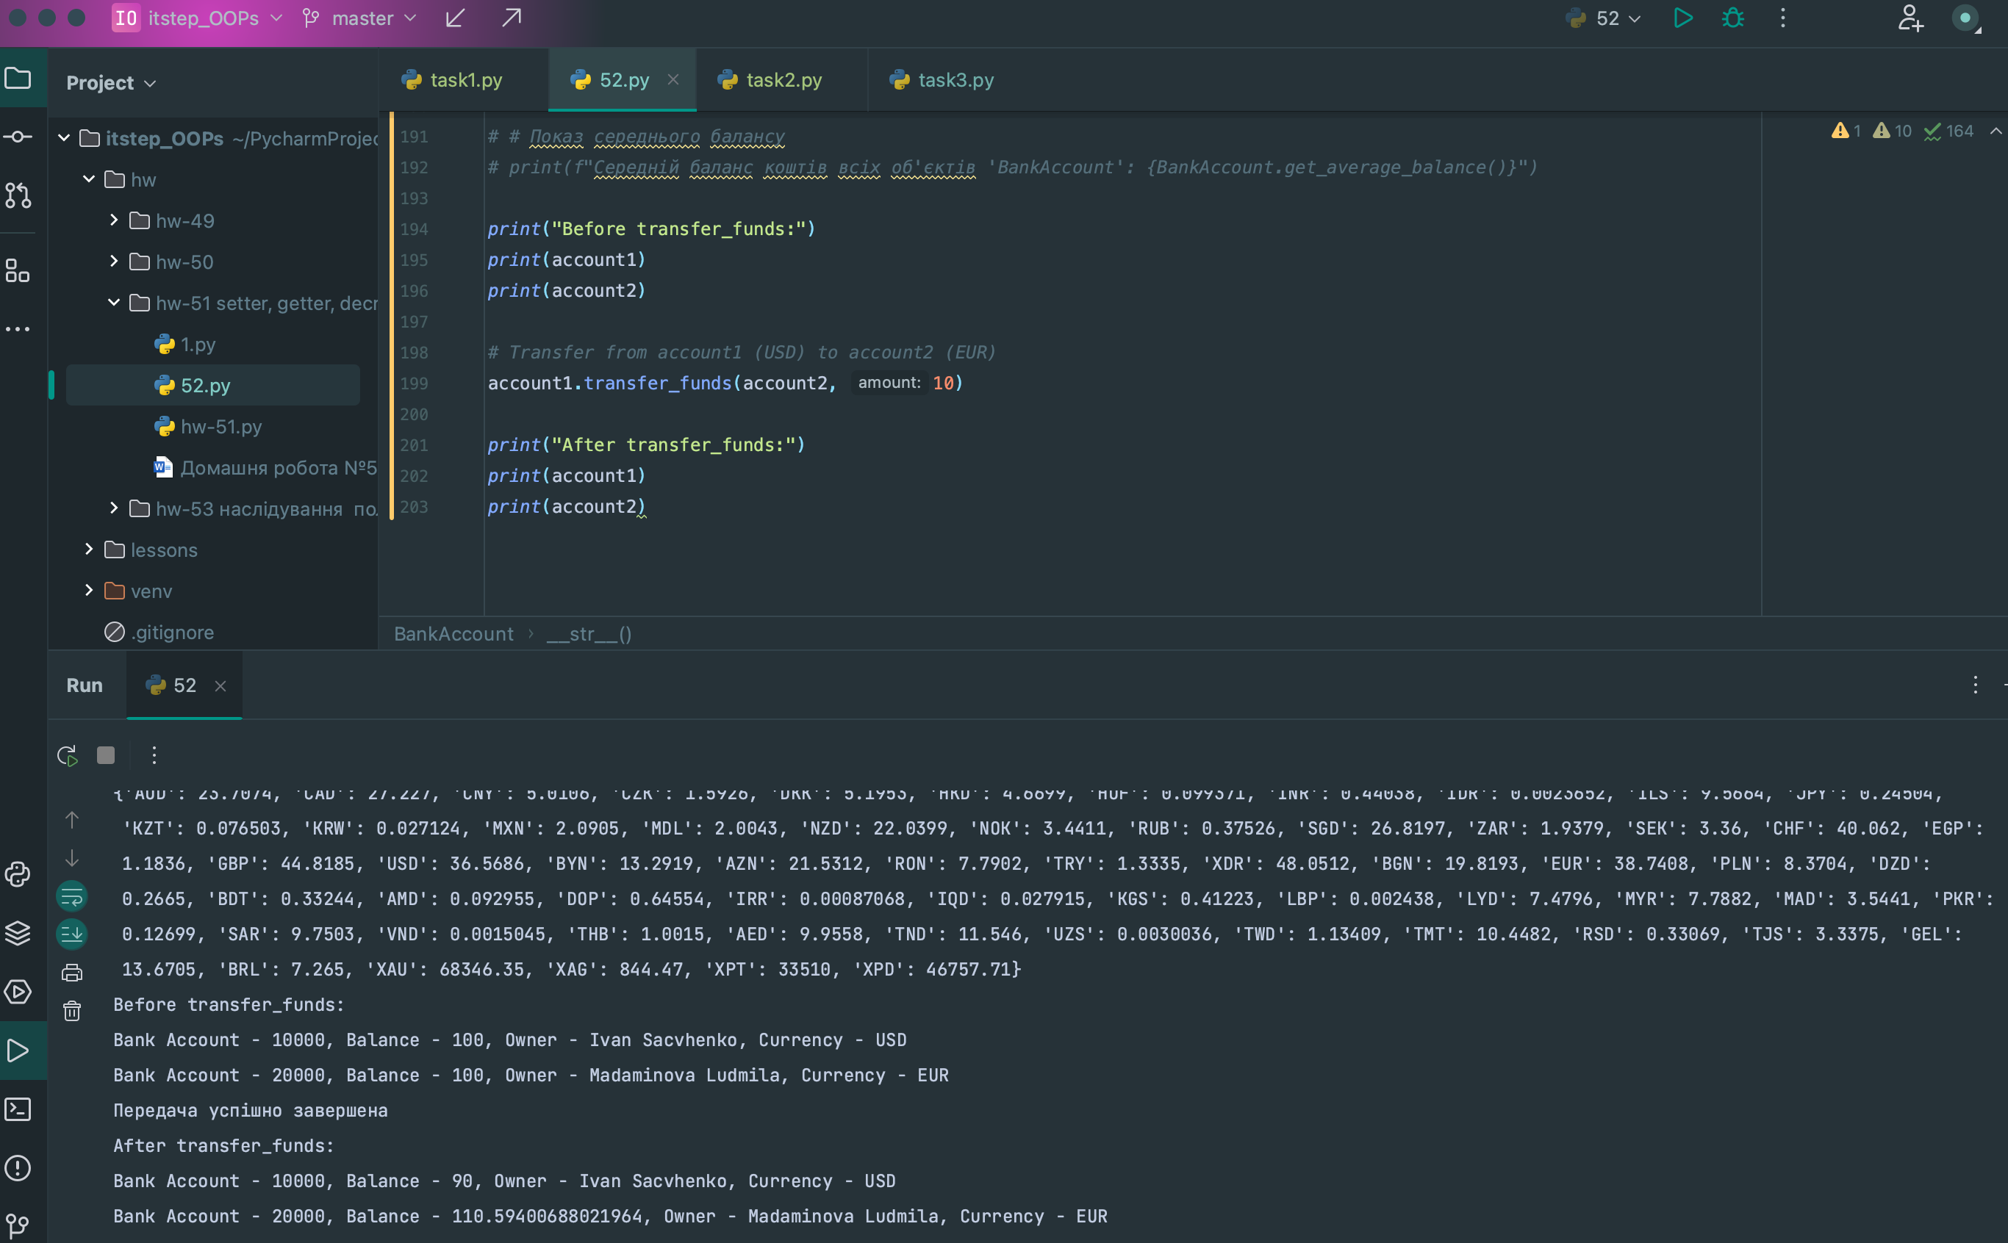

1. *Добавте функціонал, який буде при створені банківського рахунку як об’єкта зберігатись його стан у папці data у вигляді деякого текстового файла із назвою account_number, що міститиме інформацію про баланс і власника. У разі зміни стану атрибутів об’єкта потребує зміни і відповідний файл.
2. 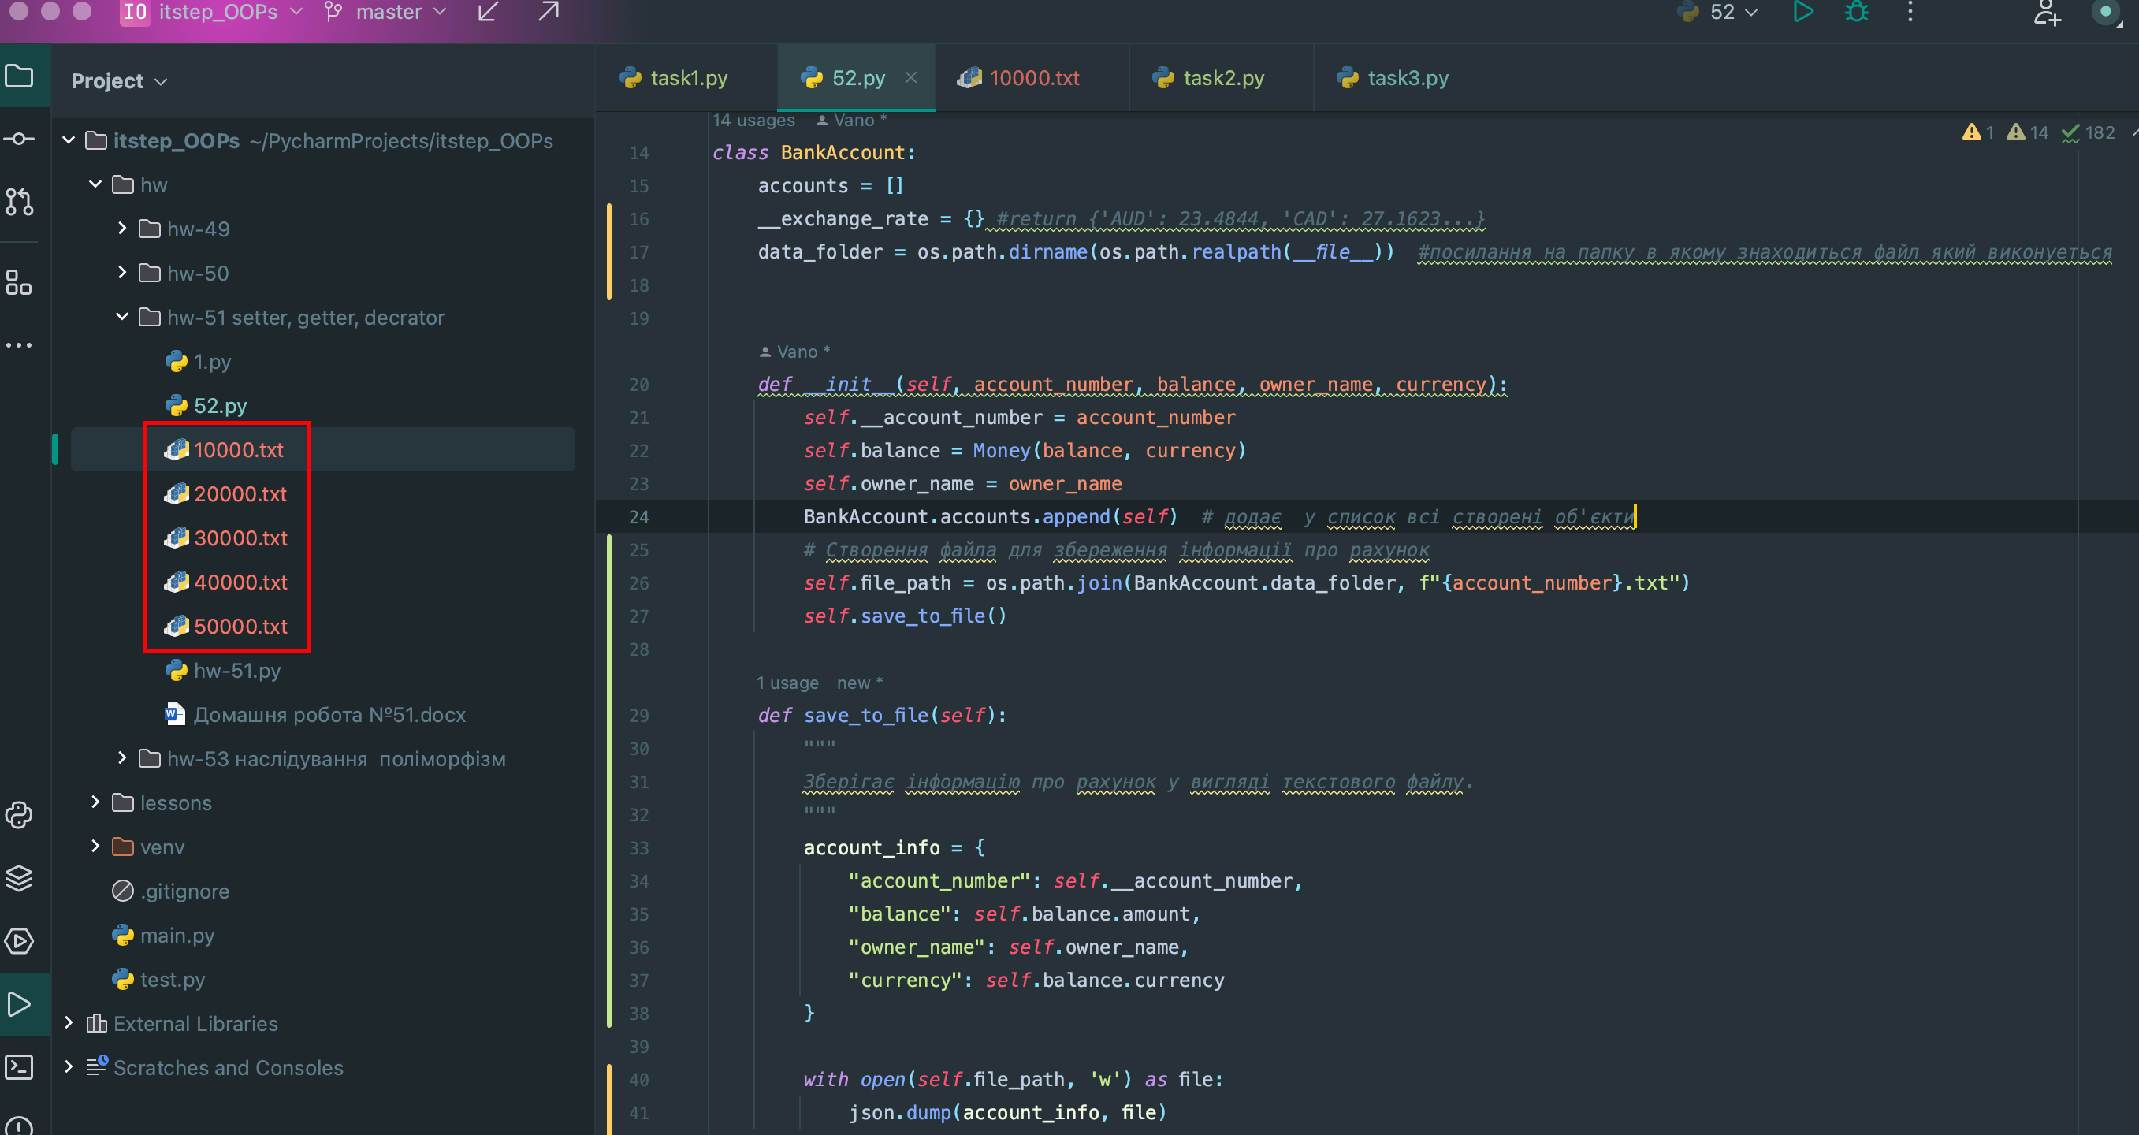
3. Реалізуйте власний метод для видалення банківського рахунку за номером як об’єкта, так і відповідного файла у папці data.

